План-конспект
уроку фізичної культури з легкої атлетики для учнів 6-го класу

Дата проведення
Дидактичні (навчальні) завдання:
1. Повторити техніку виконання бігу з низького старту.
2. Повторити техніку виконання метання малого м 'яча.
3. Повторити техніку виконання стрибків у довжину з місця та з розбігу.
Розвивальі завдання:
1.Сприяти розвитку;а) сили; б) координаційних здібностей; в) швидкісно-силових якостей засобами фізичних вправ та рухливих ігор.
2. Сприяти покращенню концентрації уваги учнів
Оздоровчі задання:
1.Формування правильної постави
2.Суворе дотримання дозування фізичного навантаження
3.Сприяти розвитоку основних функцій організму
Виховні завдання:
1.Формування високих моральних,вольових та естетичних якостей
2.Виховання стійкого інтересу до занять фізичними вправами
Місце проведення:спортивний майданчик школи
Обладнання та інвертар: секундомір,стояки,м'ячі для в/тенісу
.

№п/п | Зміст уроку | Дозування | Організаційно-методичні вказівки
І. Підготовча частина 12 хв
1 | 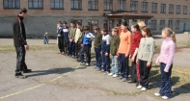  Шикування, рапорт, привітання, повідомлення завдань уроку | 1 хв |  | У шеренгу по одному, простежити за охайністю спортивної форми.Звернути увагу на стан здоров'я учнів  Підрахунок ЧСС
2 | Вступне слово вчителя.  Як ви вважаєте, легка атлетика це давній чи новий вид спорту?  Цей вид спорту народився із стародавніми людьми, адже їхнє життя повністю залежало від уміння швидко бігати, далеко стрибати, якомога далі і точніше метати. Але тоді це спортом не називалося—це був спосіб життя.  На вашу думку, скільки часу знадобилося людству щоб ці навички назвали легкою атлетикою?  Минуло багато тисячоліть, перш ніж біг, стрибки метання стали називатися легкою атлетикою—одним з різновидів спорту.  Та найбільшого розквіту легка атлетика набула у Стародавній Греції. Вже на перших Олімпійських іграх до програми входив біг на один стадій (192,27 м,) стрибки у довжину, метання диска та списа і боротьби. Ці ігри відбулися у 776 р. до н. е., і носили назву пентатлон, або п'ятиборство.  Ви зрозуміли чому п'ятиборство?  Саме з давньогрецьким пя'тиборством повя'зують походження терміну «легка атлетика». Вправи пентатлону давні греки вважали більш легкими, ніж боротьба та кулачний бій, які отримали загальну назву «панкратіон».  Тож які вправи отримали назву «легка атлетика»?  А які «важка атлетика»?  Сьогодні на уроці ми з вами перенесемося у епоху Стародавньої Греції. Ми будемо готуватися до Олімпійських ігор і уявимо себе грецькими атлетами, які особисто спілкувалися з богами Олімпу | 2 хв |  | Коротке інтерактивне опитування  ☺  ☺  ☺  ☺
3 | Правила поведінки і техніка безпеки під час виконання фізичних вправ | 15 с |  | Інструкція з Т Б № 5,7; 5,4
4 | Виконання організуючих вправ:  повороти праворуч, ліворуч, кругом. | 15 с |  | На місці.  Фронтальний метод. Звернути увагу на чіткість виконання команд та одночасність виконання команд.
5 | Різновиди ходьби:  • на носках, руки в замок за голову  • на п'ятах руки на поясі  • спортивна ходьба  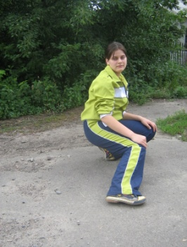  • «Повзунок» | 2 хв  10 м 10 м  10 м  8 м |  | Постійно стежити за дотриманням правильної постави.  Вправа виконується в повному присіді, з почерговим викиданням зігнутих ніг через сторони
6 | Ходьба в колону по одному. Вправи на відновлення дихання.1—2 руки догори (вдих); 3—4 руки вниз (повільно видих) | 30 с |  | Похідним кроком  Під час підняття рук вгору погляд спрямовувати на кисті рук.
7 | Біг:  • у повільному темпі  • з високим підніманням стегон  • із закиданням гомілок назад  • багатоскоки  • прискорення | 2 хв  20м  1x18 м  1x18м  1x18м  2x18м |  | Поточним  Методом  По діагоналі  Частота кроків максимальна. Тулуб нахилений назад  Тулуб нахилений вперед. Пятами торкатись сідниць  Звернути увагу на згинання махової ноги в колінному суглобі до кута 90 º та випрямлення поштовхової ноги.  Енергійна робота рук
8 | Ходьба в колону по одному. Вправи на відновлення дихання:  1 — права рука на пояс; 2 — ліва рука на пояс; 3 — права рука до плеча; 4 — ліва рука до плеча; 5 — права рука вгору; 6 — ліва рука вгору; 7 — 8 — плеск в долоні; 1 — 6 — рухи у зворотньому порядку; 7— 8 — плеск руками по стегнах | 1 хв  4 — 5 разів |  | Під рахунок Під час піднімання рук догори вдих, опускаючи видих
9 | Загальнорозвивальні вправи в русі:  • В. п. —кисті рук до плечей.  1 —4 — колові оберти в плечових суглобах вперед; 5 — 8 — колові оберти в плечових суглобах назад;  • В. п. — руки перед грудьми зігнуті в ліктьових суглобах пальці рук схресно.  1 —випрямити руки вперед долонями назовні ; 2 — піднімаючи руки вгору піднятись на носки; 3 — опустити прямі руки на рівень плечей ; 4 —в. п.;  • В. п.—права рука вгорі;  1—4 на кожен крок зміна положення рук  •В. п. — руки в замок за голову;  1 —випад вперед в сторону правою, поворот тулуба вправо; 2 — випад вперед в сторону лівою, поворот тулуба вліво; 3—4 продовження виконання вправи.  •В. п. —руки в сторони;  1 —мах лівою ногою, хлопок в долоні під стегном лівої ноги; 2 —те ж саме правою ногою;  3 — 4 продовження виконання вправи.  • ходьба з почерговими підскоками вгору на кожний крок з одночасним плеском руками над головою | 3 хв  5 –6 разів  5 –6 разів  5 –6 разів  5 –6  разів  5 –6 разів  20 м |  | Темп виконання середній.  Слідкувати за поставою.  2 Погляд перевести вгору  Вправи виконувати  з максималь  ною амплітудою  Махову та опорну ноги утримувати прямими  Дотримуватись дистанції 1,5 м  Пружинисті підскоки
ІІ.Основна частина 28 хв
1 | Повторення техніки бігу з низького старту, виходу з низького старту,стартового розбігу. Виконання команд «На старт!», «Увага!», «Руш!»  Старт, стартові вправи:  • від лінії старту відміряти півтори стопи і поставити до відмітки поштовхову ногу;  • опустити коліно махової ноги на підлогу на рівні носка поштовхової ноги, відстань від коліна до носка на ширину долоні;  • руки поставити на ширину плечей біля стартової лінії опираючись на великий та вказівний пальці.  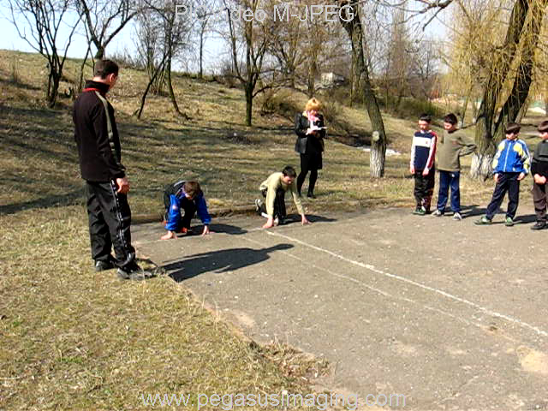  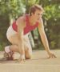 | 3-4 рази |  | Вага тіла поділена на чотири точки опори, погляд спрямований на стартову лінію  Вправу виконувати без команди вчителя
2 | Вихід з низького старту  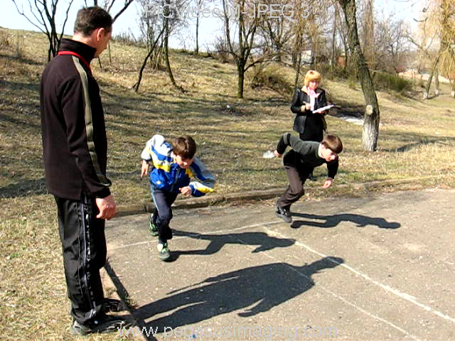 | 2x10м |  | За командою.  Фронтально  Звернути увагу на роботу рук у поєднанні з виходом зі старту і швидкою постановкою ступні махової ноги на доріжку
3 | Стартовий розгін  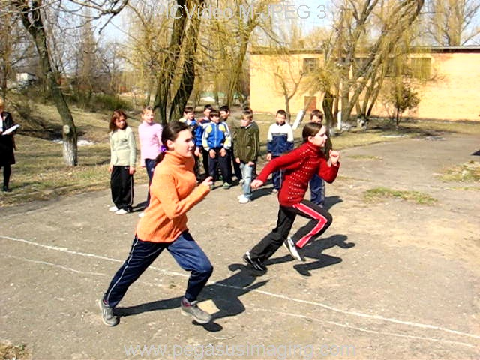 | 2x20 м |  | Вихід зі старту (стартовий розгін) виконувати з поступовим випрямленням тулуба в обмеженому просторі
4 | Поворот праворуч. Ходьба в обхід. Перешикування в колону по чотири.  У нас є чотири команди давньогрецьких атлетів. Команди будуть змагатися між собою. Переможців на Олімпійських іграх нагороджували лавровим вінком. Лавр був символом перемоги. А у нас сьогодні команда-переможець отримає лаврову гілочку. Змагань буде три, отже і три лаврові гілочки. Якщо якійсь команді пощастить вибороти перемогу у всіх змаганнях, то вона зможе з трьох гілочок сплести лавровий вінок і вважатися олімпійськими чемпіонами.  Гра «Біготлон»  Перші номери кожної команди шикуються в колони на одному боці майданчика за позначеною лінією. На відстані 15-20 м від неї ставлять стояки .  За сигналом (голосом або свистком) гравці, які стоять першими в колоні № 1,стартують з низького старту і біжать достояка оббігають його і передають наступнрму гравцю естафету торкнувшись рукою лінії старту--фінішу і стають у кінець її.  Виграє команда, яка раніше виконала завдання, тобто всі гравці команди подолають дистанцію і останній гравець команди доторкнеться лінії  старту—фінішу, тоді капітан команди підіймає руку вгору сигналізуючи про закінчення гри. | 2—3 рази |  | Розмикання в четвірках на відстань 3 - 4 м  ± ± ± ±  ● ○ ● ○  ● ○ ● ○  ● ○ ● ○  ● ○ ● ○  Кожен наступний учень стартує з низького старту, як тільки попередній торкнеться лінії старту – фінішу.
5 | Метання м'яча з місця  1.Захват м'яча коли вказівний і середній пальці розташовуються позаду м*яча, великий і безіменний підтримують його збоку пальцями. Те саме вказівним і великим пальцями  2Тримання м'яча над правим плечем, ліва нога попереду на 60 — 70 см  3.Відведення м'яча прямо-назад або вперед-униз-назад  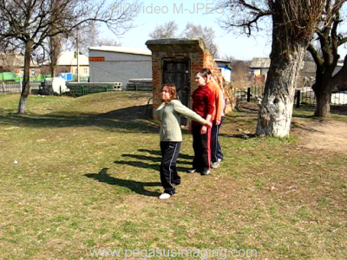  4.З основної стійки — ліва попереду, зігнути праву ногу, нахилити тулуб назад і відвести руку назад; випростовуючи ноги й тулуб, зробити кидок по висхідній траєкторії  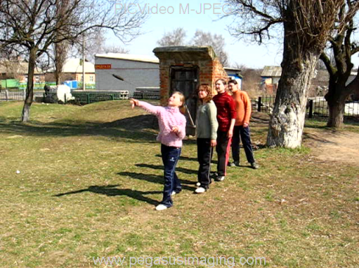 | 2 -3 рази  2 -3 рази  2 -3 рази  2-3  рази |  | 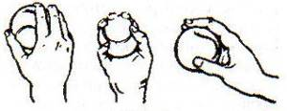  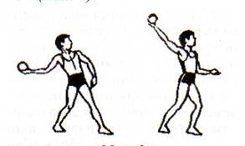  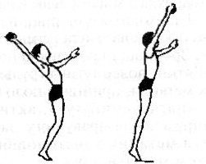  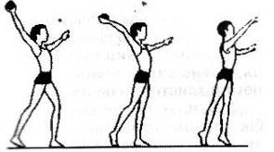  Стежити за правильним положенням тіла Кидок починати рухом ніг. Фінальне зусилля спрямувати кистю у м'яч
6 | Конкурс « Метатлон»  Гравці шикуються на одній лінії за 3 м від стіни. За сигналом учителя капітани команд метають тенісні м'ячі в стіну і займають місце в кінці колон , наступні в шеренгах учні намагаються спіймати м*яч який відскочить від стіни і так далі, поки капітан команди не спіймає м*яч і не підніме руку з м*ячем вгору ,що і має послужити сигналом про закінчення гри. | 2-3  рази |  | 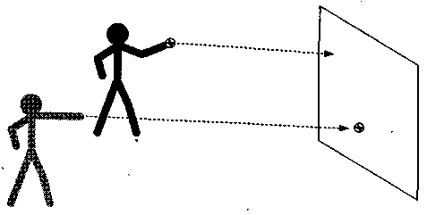
7 | Стрибки у довжину з місця  1. Показ виконання стрибка  2.Постановка ніг і прийняття стартового положення — «старт плавця»  3.Стрибок вгору  4.Стрибок у довжину з місця (на невеличку відстань 50 — 70 см). Поворот праворуч. Ходьба в обхід. Перешикування в колону по чотири. Розмикання в четвірках на відстань 15 —20 м  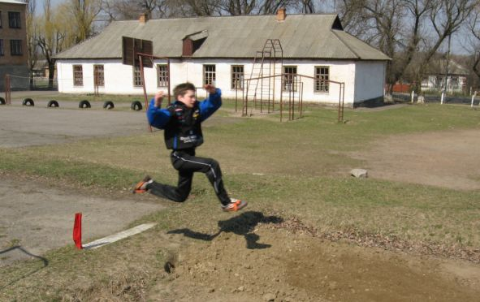 | 1-2 рази  1 -2рази  1--2 рази 3 — 4 рази |  | 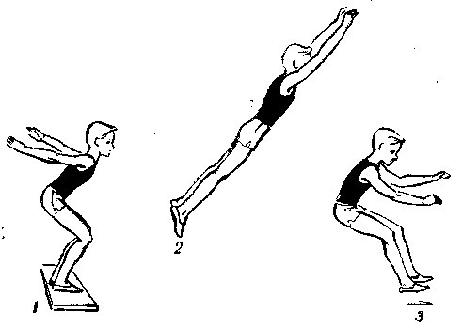  Бажано показати стрибок самому вчителю  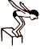  Акцентований змах руками  Попередити про м'яке приземлення. Показати найкраще виконання
8 | Гра «Стрибкотлон»  Гравці діляться на дві команди. За сигналом керівника перші гравці, відштовхуючись обома ногами, стрибають з місця. Другі гравці стрибають з того місця, де приземлилися перші, й.т. д. Виграє команда, гравці якої відстрибають далі. |  |  | 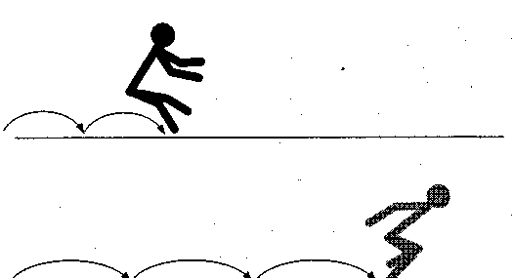  Стрибки  виконуються по команді вчителя
9 | Гра «Вибивний»  Грають 8 — 12 учнів невеликим м'яким м'ячем. Двоє вибивають, виконуючи по 5-10 кидків кожний. Останні намагаються уникнути влучення. Після 10- 20 кидків вибивають інші двоє. Перемагає той, чи та пара, у яких буде більше влучень. 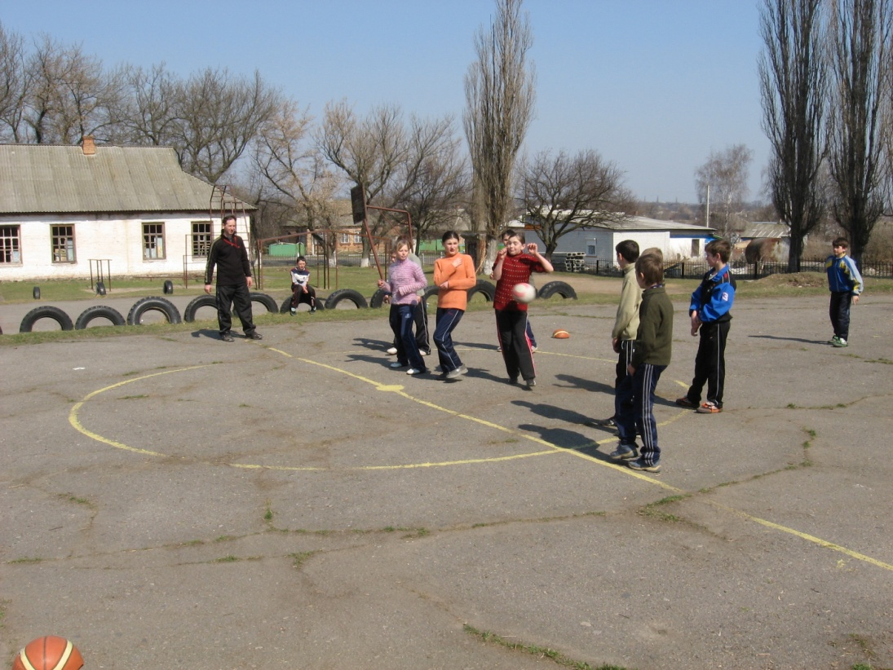 |  |  | Кидки виконувати тільки нижче пояса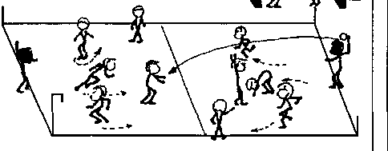
III. Заключна частина 5 хв
1 | Шикування класу в коло | 30 с | Обличчям до середини кола
2 | Гра «Карлики і велетні»  Учні стають у коло чи шеренги. Один з них -- ведучий (вчитель). Якщо він скаже «велетні», учні повинні стати на носки і підняти руки вгору, а якщо «карлики» — усі мають присісти навпочіпки і покласти руки за голову. Хто помилиться, стає ведучим. Вчитель називає учнів, які під час гри були уважними і жодного разу не помилялися.  Вказівки до гри. Після кількох повторень гри можна застосувати такий варіант: ведучий, наприклад, говорить «карлики», а сам піднімається на носки, і, навпаки, говорить «велетні», а присідає навпочіпки. Учні повинні виконувати те, що чули, а не те, що бачили. | 2 хв | 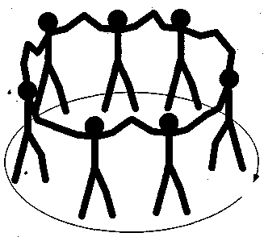
3 | Перешикування в колону по одному, вправи на відновлення дихання в русі;  1—2 – піднімаючи руки вгору через сторони ніби вдихаємо аромат квітучих дерев;  3—4 – опускаючи руки донизу ніби здмухуємо достиглі зонтики з кульки кульбаби | 3-4 рази | Поворотом праворуч
4 | Перешикування в одну шеренгу.  Підсумки уроку.  На цьому уроці ми побували у Стародавній Греції, всі були справжніми атлетами. Я думаю, Олімпійські боги були б вами задоволені. Та вже час повертатися до рідної України. Дякую за урок. | 1 хв | Підрахунок ЧСС
5 | Завдання додому: Стрибки в довжину з місця  Організований перехід до класу | 1 хв | Кількість визначає учитель  В колону по одному

Вчитель фізичної культури Новопразької ЗОШ І-ІІІ ступенів № 2 Бугайов Микола

